Sprawozdanie Aleksandra Wolna zad1

## Specyfikacja komputera oraz środowiska

**Komputer:**

AMD Ryzen 7 5800X

8 rdzeni / 16 wątków

32 GB RAMu

**Środowisko:**

Windows 11 Pro

Visual Studio 2022

Kompilator MSVC, version: 1942

## Fragmenty kodu zawierające zwrównoleglenie z pragmami

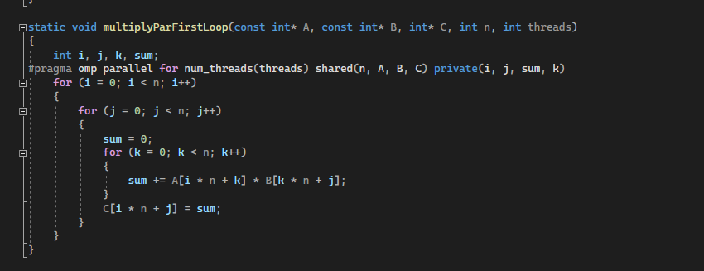

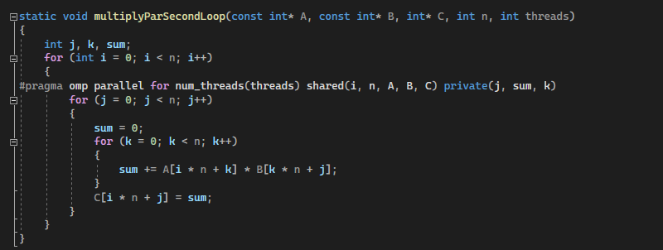

## Mierzenie czasu

## Wczytywanie z pliku

## 

## Porównanie schedule 1 pętla

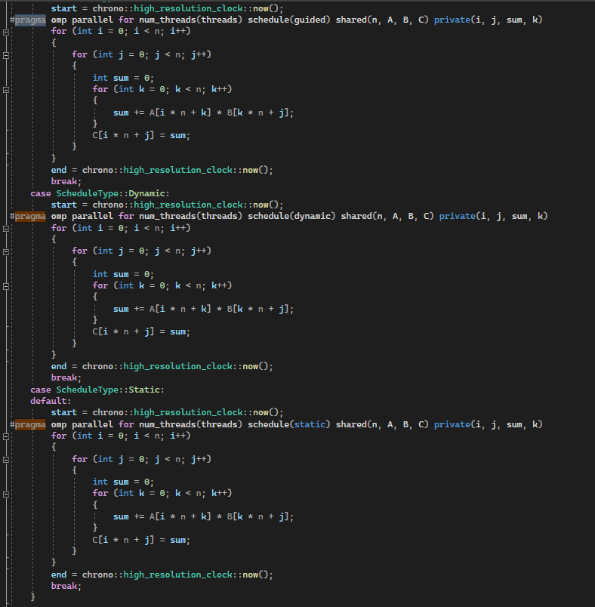

## Porównanie schedule 2 pętla

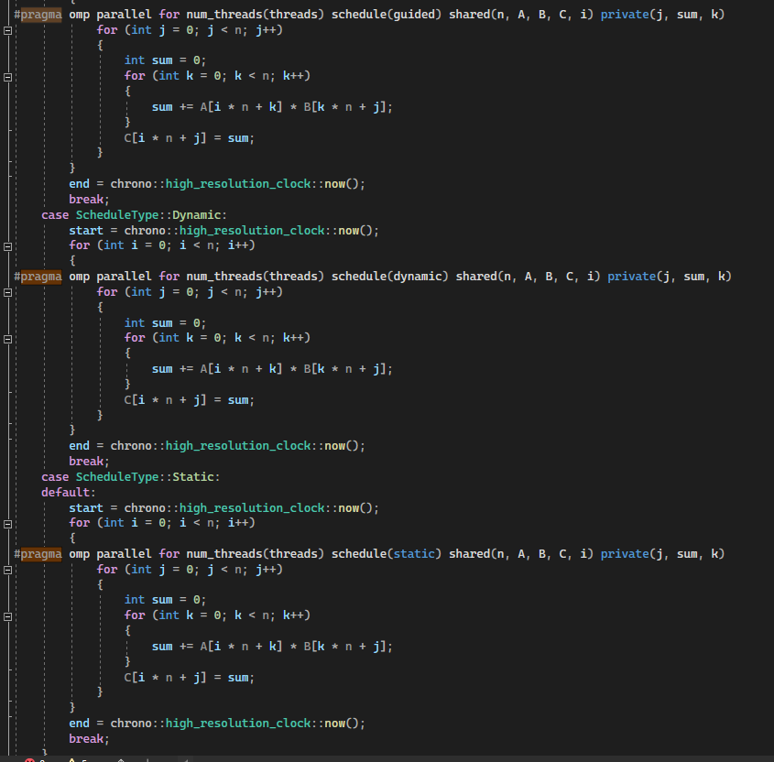

## Porównanie schedule 3 pętla

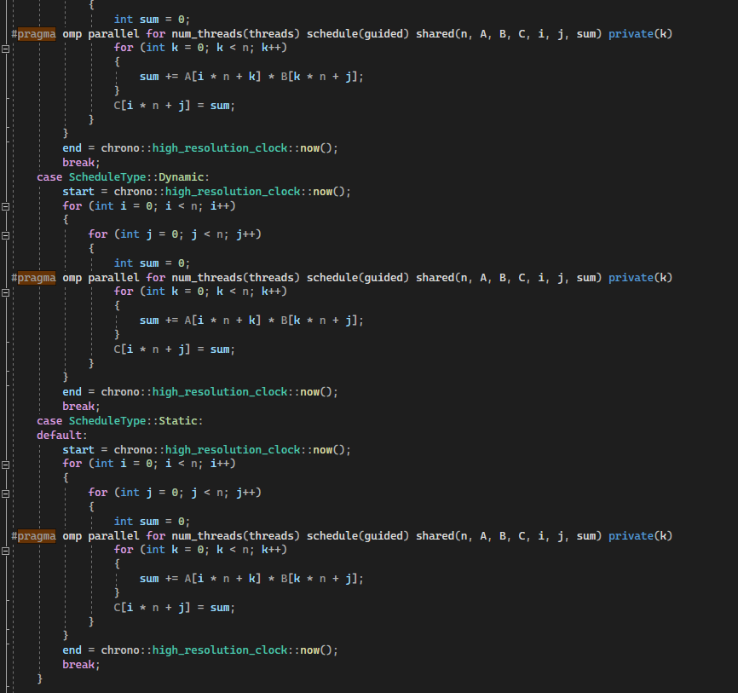

MSVC nie wspiera omp_set_schedule() i schedule(runtime), wiec niestety trzeba było brzydko powielić

|  |  |  |  |  |  |
| --- | --- | --- | --- | --- | --- |
|  | 1 | 2 | 4 | 8 | 16 |
| 100 | 0.0026988 | 0.0016672 | 0.0024044 | 0.0016653 | 0.0017013 |
| 500 | 0.3393834 | 0.1980781 | 0.2000477 | 0.1973786 | 0.1996901 |
| 1000 | 2.7118057 | 1.7202044 | 1.6933566 | 1.6978974 | 1.7300550 |
| 2000 | 24.1381580 | 15.5629023 | 15.8593487 | 16.0139937 | 15.7159314 |

## Zrównoleglenie odczytu z plików i mierzenie czasu

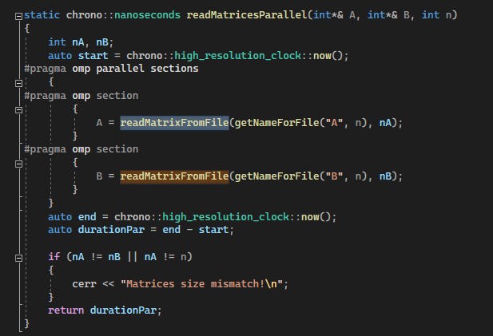

## Wnioski

**zrównoleglenie pętli przynosi zauważalne przyspieszenie**, zwłaszcza dla większych macierzy. Dla n = 2000 czas skraca się z ~24s do ~15s.

**Różnice między static, dynamic i guided** są niewielkie, ale:

* + dynamic i guided często wypadają nieco lepiej dla większych n
  + static może być lepszy przy małych n

Od pewnego momentu **zwiększanie liczby wątków nie daje więcej zysku** — np. dla 8 i 16 wątków czasy są bardzo podobne.

Co uruchomie zmienia się wydajność pętli. Czasem najlepszy średni czas ma zrównolenie pierwszej pętli, a innym razem drugiej lub trzeciej. W prezentowanych wynikach najlepsze okazało się zrównoleglenie 3 pętli.

**Kompilator MSVC ogranicza eksperymenty** — brak wsparcia dla schedule(runtime) wymusza powielanie kodu.

## OBLICZENIA W OSOBNYM PDF